1. 数据结构

object.h

user：登陆用户

* user_id—账户id
* passwd—密码

date：日期

* year
* month
* day

room:客房信息

* room_id—房间号
* room_type—房间类型（1-单人房，2-双人房）
* adults_kids—成人/儿童（1-成人，2-儿童）

customer:住客信息

* user_id:用户id
* name
* gender
* age

reserveration:订单信息

* r_id：订单id
* room_id：预定的房间号
* customer c：住客信息
* date check_in：入住时间
* date check_out：离开时间
* is_cancel：订单状态（0-存在，1-取消）
* cancel_reason：（取消订单的原因）

func.c

* USER ul[USER_MAX_NUM]---记录所有已经注册用户的数组
* ROOM rl[ROOM_MAX_NUM]---记录所有客房信息的数组
* RESERV rs[RESERVATION_MAX_LEN];---记录所有订单信息的数组
* int user_num = 0---记录所有已注册用户的数量
* int room_num = 0---记录所有客房的数量
* int reserv_num = 0;---记录所有订单的数量

1. 函数定义

入口函数：

* 1. void init()

初始化文件，检查是否有下图的三个txt记录文件，没有则创建，然后读取文件内容，导入ul，rl,rs三个全局数组中

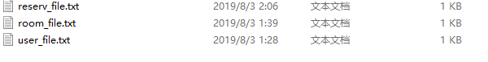

* 1. void run();

整个程序的入口函数

以下几个函数主要是创建记录文件，读取和写入记录文件（user_file.txt,room_file.txt,reserve_file.txt）

// sys file operation

* 1. void create_sys_file();
  2. void write_user_file(USER *u);
  3. void read_user_file(USER *u);
  4. void write_room_file(ROOM *r);
  5. void read_room_file(ROOM *r);
  6. void write_reserv_file(RESERV *r);
  7. void read_reserv_file(RESERV *r);

以下几个函数打印结构体的内容

* 1. void print_user(USER *u);
  2. void print_room(ROOM *r);
  3. void print_reserv(RESERV *r);

// login:登陆系统的函数：在user_login中首先用get_login_info函数获取输入的用户名和密码，然后用check_login_info函数检查用户、密码是否正确，最后进入主菜单

* 1. void user_login();
  2. void get_login_info(USER *u);
  3. int check_login_info(USER *u);

// register：注册新的用户：获取输入的用户名和密码，然后更新ul数组，并写入user_file.txt文件

* 1. void user_register();

// date operation：日期操作函数

//compare_date：对比两个日期哪个大，d1>d2，返回1，否则返回0

* 1. int compare_date(DATE *d1, DATE *d2);

//检查两个入住的时间和离开的时间是否会冲突，冲突则返回1，否则返回0

* 1. int is_date_conflict(DATE *d1_in, DATE *d2_in, DATE *d1_out, DATE *d2_out);

// room operation 客房的操作，增加、查找、修改

// return -1->not found,return >=0->rl the index of array

* 1. int find_room_by_id(ROOM *rl, char *room_id);

// success return 0,fail return 1

* 1. int add_room(ROOM *r);

// success return 0,fail return 1

* 1. int modify_room(ROOM *r);

// reservation operation：订单结构的操作：增加、查找、更新、复制结构体的内容

* 1. int find_resv_by_id(int r_id);
  2. int add_resv(RESERV *r);
  3. int update_resv(RESERV *r);
  4. void copy_resv_obj(RESERV *dest, RESERV *sour);

//menu：主菜单的功能函数

//预定房间

* 1. void booking(USER *u);

//查找空余的客房

* 1. int search_available_room(int room_type, int adults_kids, DATE check_in, DATE check_out);

//取消订单

* 1. void cancellation(USER *u);

//修改订单

* 1. void modify_booking(USER *u);

//查看订单

* 1. void view_reservation(USER *u);

//上传客房信息

* 1. void upload_room_detail();

//修改客房信息

* 1. void modify_room_detail();

//查看所有订单

* 1. void view_all_reservations();

//查找订单

* 1. void search_reservation();

//查看所有取消的订单

* 1. void view_cancellation();

//查找取消的订单

* 1. void search_cancellation(int r_id);

登陆凭据：

管理员：admin

密码：123

测试：test1

密码：123

测试：test2

密码：456

演示：

管理员登陆：

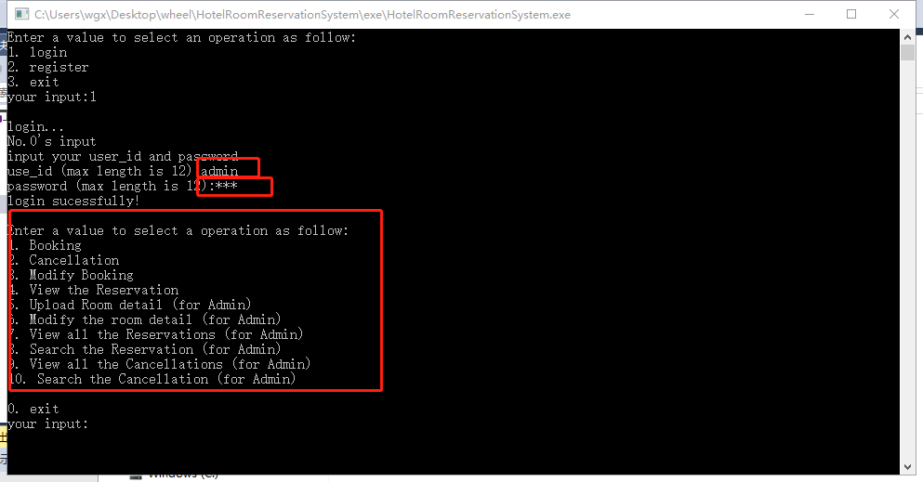

预定房间“

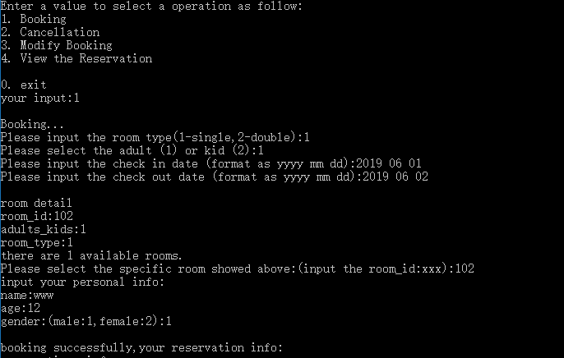

取消订单（输入取消原因的时候不要有空格，会有问题）

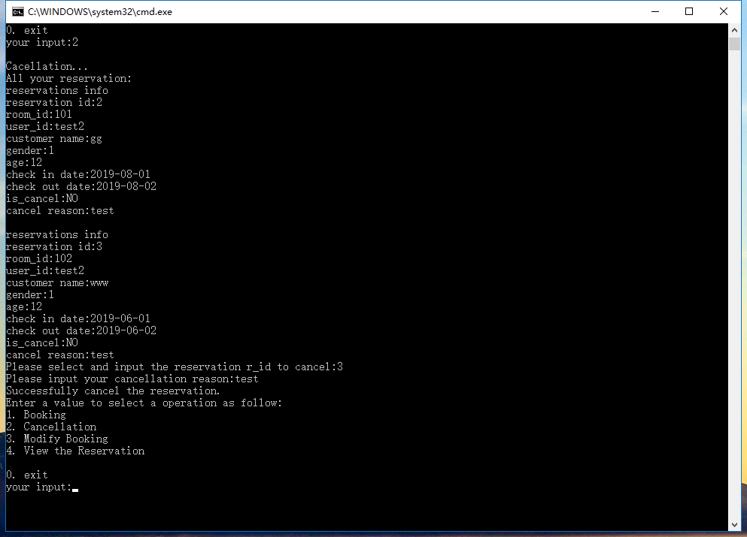

修改订单

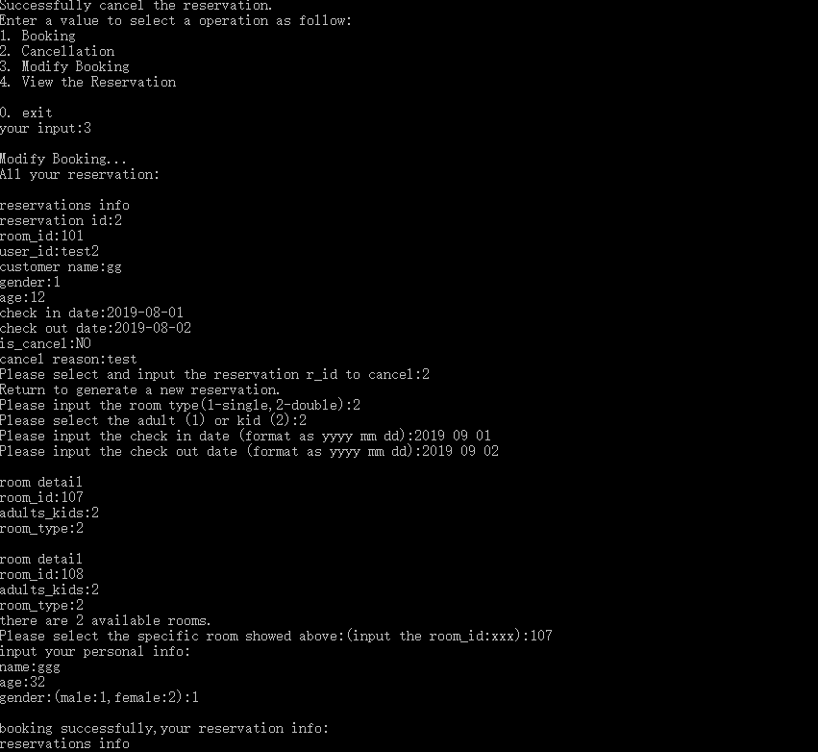

查看历史订单

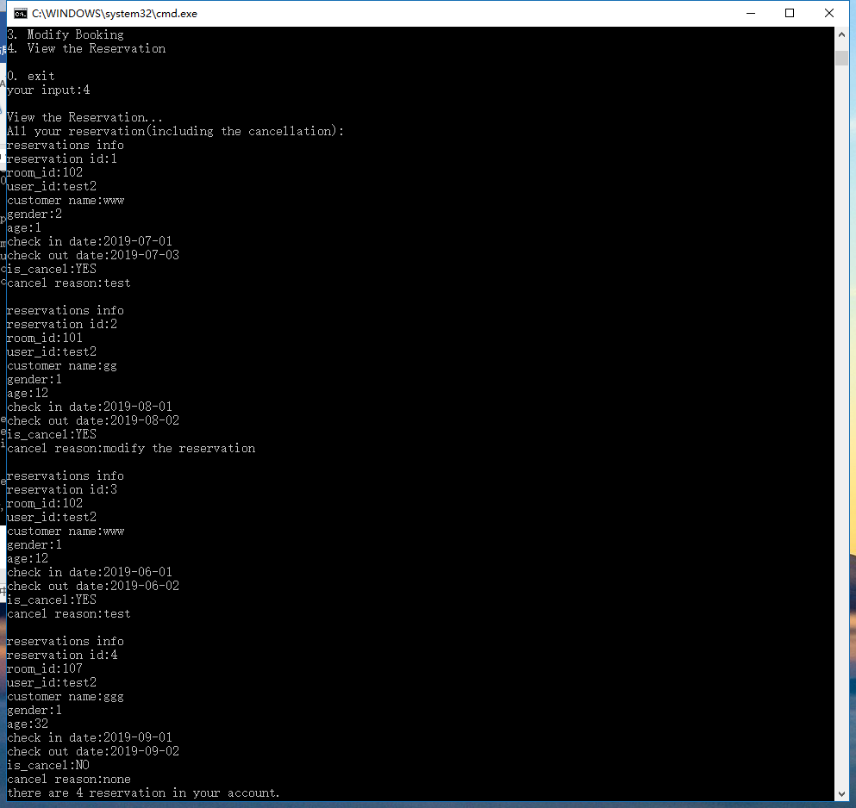

添加客房

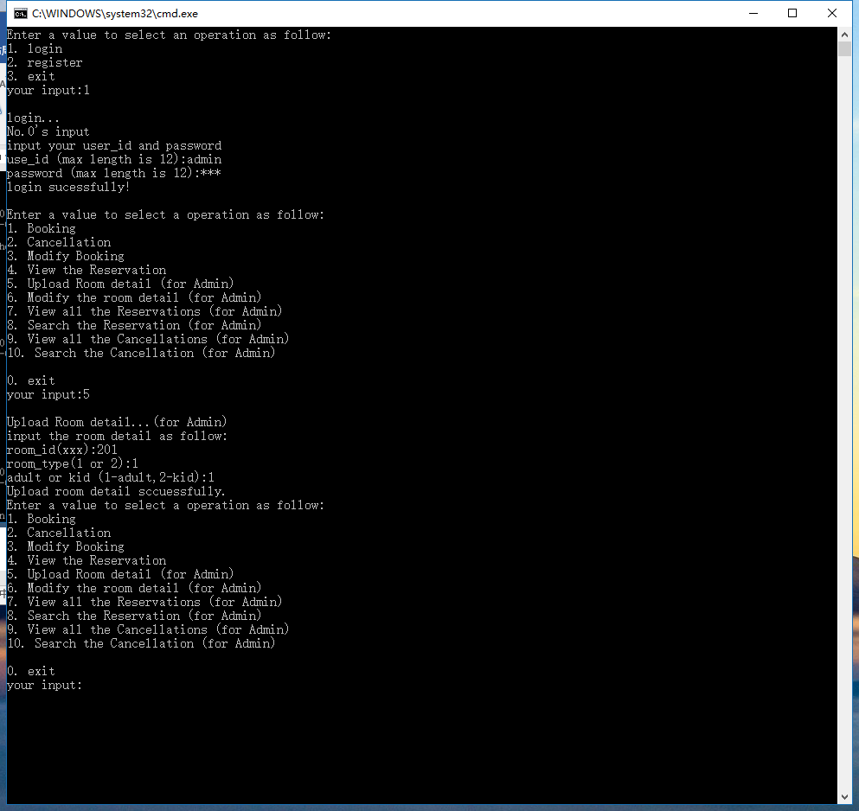

修改房间信息

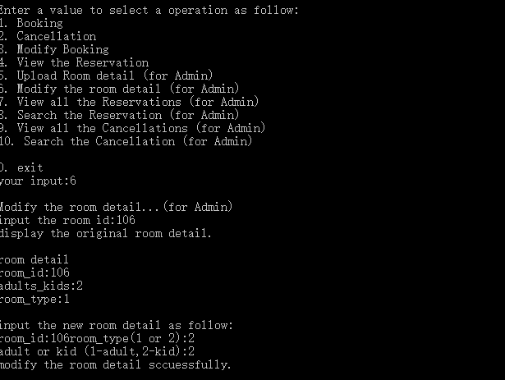

查看所有订单

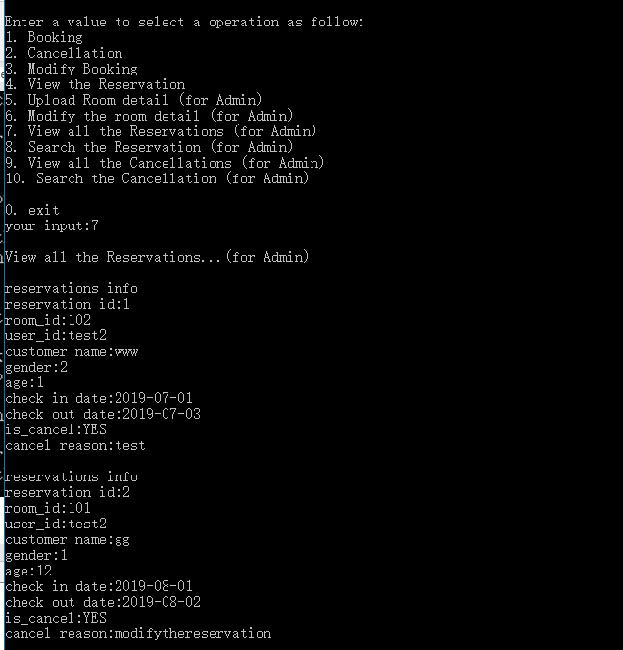

查找订单

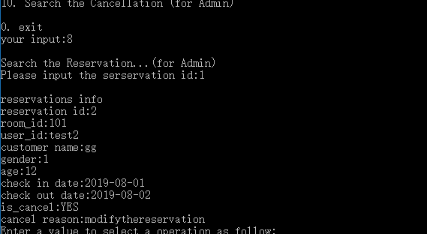

查看所有取消的订单

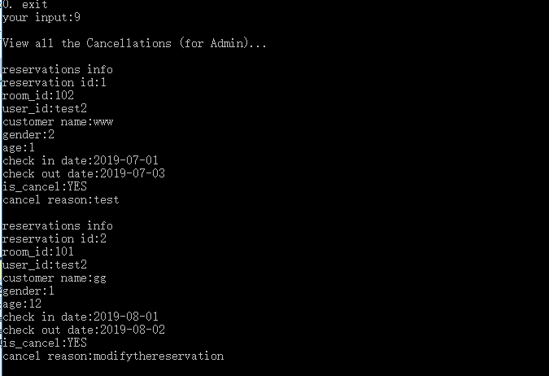

查找取消的订单

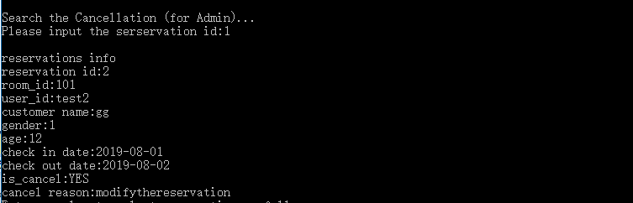注册

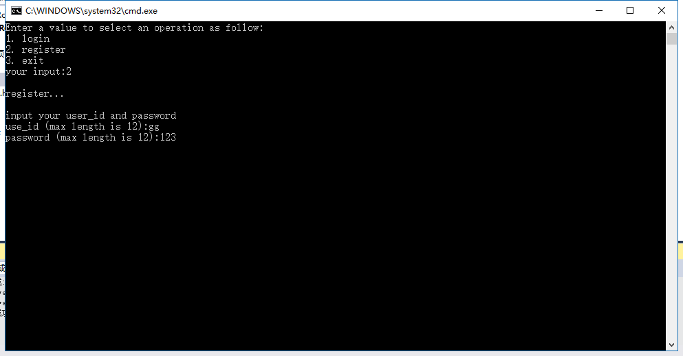

伪代码：

* login:

void user_login()

{

USER u

int i = 3

//3 times to login the account

while(i<3)

{

get_login_info(&u); //get the input from console

is_login = check_login_info(&u); //check the input if is correct

print_the_result;

i++;

}

if(i==3)

return; //your three input are all not correct

// enter the main menu

while(1)

{

int op = 0;

display_the_menu_infomation();

scanf(…); // get the operation code from user input;

// call the different function according to corresponding operation code

switch(op)

{

case 1:

booking_the_room(&u);

break;

case 2:

cacellation(&u);

……

case 10:

……

break;

case 0:

return; //exit the menu

default:

break;

}

}

}

* 流程图：



* register:

void user_register()

{

USER new_user; //create a USER struct represent the new user account

input_the_new_user_info(); //get the new user information from the console

update_the_user_array();

write_user_file();

output_the_register_result();

}

* 流程图：

